PHỤ LỤC I:
SƠ ĐỒ BÃI THI KỸ THUẬT CẤP CỨU VÀ CHUYỂN THƯƠNG
(Kèm theo Thông tư số 23/2018/TT-BGDĐT ngày 28 tháng 09 năm 2018 của Bộ GDĐT)
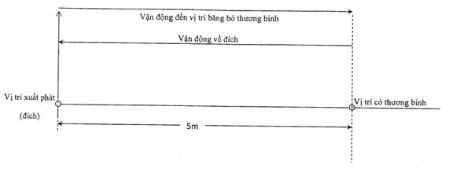
Bố trí và vật chất bàn thi:
1. Cắm cờ, hoặc dùng dây ngăn, vạch vôi để làm vạch giới hạn và đích cho thí sinh.
2. 02 Túi cứu thương (có đủ bông, băng, gạc, kim băng...), 02 khẩu súng tiểu liên AK, 01 cáng cứu thương.

PHỤ LỤC II:
BẢNG QUY ĐỔI THÀNH TÍCH 3 NỘI DUNG THI TÍNH THỜI GIAN
(Kèm theo Thông tư số 23/2018/TT-BGDĐT ngày 28 tháng 09 năm 2018 của Bộ GDĐT)
Tháo, lắp súng tiểu liên AK ban ngày |  | Kỹ thuật Cấp cứu và chuyển thương
Thời gian (giây) | Điểm | Thời gian (giây) | Điểm
20 | 10,0 | 105 | 10,0
21 | 9,8 | 106 | 9,8
22 | 9,6 | 107 | 9,6
23 | 9,4 | 108 | 9,4
24 | 9,2 | 109 | 9,2
25 | 9,0 | 110 | 9,0
26 | 8,8 | 111 | 8,8
27 | 8,6 | 112 | 8,6
28 | 8,4 | 113 | 8,4
29 | 8,2 | 114 | 8,2
30 | 8,0 | 115 | 8,0
31 | 7,8 | 116 | 7,8
32 | 7,6 | 117 | 7,6
33 | 7,4 | 118 | 7,4
34 | 7,2 | 119 | 7,2
35 | 7,0 | 120 | 7,0
36 | 6,8 | 121 | 6,8
37 | 6,6 | 122 | 6,6
38 | 6,4 | 123 | 6,4
39 | 6,2 | 124 | 6,2
40 | 6,0 | 125 | 6,0
41 | 5,8 | 126 | 5,8
42 | 5,6 | 127 | 5,6
43 | 5,4 | 128 | 5,4
44 | 5,2 | 129 | 5,2
45 | 5,0 | 130 | 5,0
46 | 4,8 | 131 | 4,8
47 | 4,6 | 132 | 4,6
48 | 4,4 | 133 | 4,4
49 | 4,2 | 134 | 4,2
50 | 4,0 | 135 | 4,0
51 | 3,8 | 136 | 3,8
52 | 3,6 | 137 | 3,6
53 | 3,4 | 138 | 3,4
54 | 3,2 | 139 | 3,2
55 | 3,0 | 140 | 3,0
56 | 2,8 | 141 | 2,8
57 | 2,6 | 142 | 2,6
58 | 2,4 | 143 | 2,4
59 | 2,2 | 144 | 2,2
60 | 2,0 | 145 | 2,0
61 | 1,8 | 146 | 1,8
62 | 1,6 | 147 | 1,6
63 | 1,4 | 148 | 1,4
64 | 1,2 | 149 | 1,2
65 | 1,0 | 150 | 1,0
66 | 0,8 | 151 | 0,8
67 | 0,6 | 152 | 0,6
68 | 0,4 | 153 | 0,4
69 | 0,2 | 154 | 0,2
70 | 0,0 | 155 | 0,0

PHỤ LỤC VI:
SƠ ĐỒ BÃI THI NÉM LỰU ĐẠN XA TRÚNG ĐÍCH
(Kèm theo Thông tư số 23/2018/TT-BGDĐT ngày 28 tháng 09 năm 2018 của Bộ GDĐT)
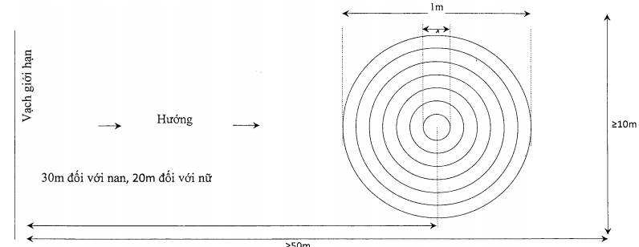
Thiết kế bãi thi:
1. Được cắm 3 hàng cờ đuôi nheo cán dài 25 cm, khoảng cách cờ cách cờ = 50cm (hoặc rắc vôi), dọc bãi ném rộng 04m; gồm đường trục chính giữa và 2 đường 2 bên cách đường trục giữa 2m để định hướng cho thí sinh thực hành ném.
2. Vòng tròn ở giữa được làm bằng tấm tôn có đường kính 01m có chân cao 10cm để tạo tiếng vang khi lựu đạn chạm vào; giữa tâm tấm tôn có lỗ cắm cờ đỏ cố định chắc chắn miếng tôn không để xê dịch trong khi lựu đạn ném vào.
3. Có tổng số 6 vòng tròn đồng tâm, trong đó 5 vòng được làm bằng dây (dây thừng, trão mầu trắng loại đường kính 1 cm) được ghim chặt theo hình tròn xuống sân đất bằng móc thép chữ U) hoặc rắc vôi kẻ vạch nếu trên nền đất phẳng.
4. Vòng tròn ngoài cùng được cắm cờ đuôi nheo (màu đỏ) xung quanh khoảng cách (cờ cách cờ 20cm).
5. Các vòng tròn bên trong được giới hạn bằng dây thừng, trão hoặc vạch vôi cờ đuôi nheo cắm điểm hình dấu cộng vào tâm.
6. Mỗi bãi được làm 07 biển báo điểm: gồm các điểm số 10, 9, 8, 7, 6, 5, 4 và 0 (biển báo điểm làm bằng gỗ ép, nhựa hoặc bìa cứng dài 20cm x rộng 20cm, cán dài 30cm) để Ban giám khảo báo điểm khi thực hiện nhiệm vụ.
7. Vị trí đứng ném của thí sinh Nam và Nữ được cắm biển và cờ đánh dấu vạch đứng ném.

PHỤ LỤC VII.
SƠ ĐỒ BÃI THI BẮN SÚNG TIỂU LIÊN AK
(Kèm theo Thông tư số 23/2018/TT-BGDĐT ngày 28 tháng 09 năm 2018 của Bộ GDĐT)
Bia số 4a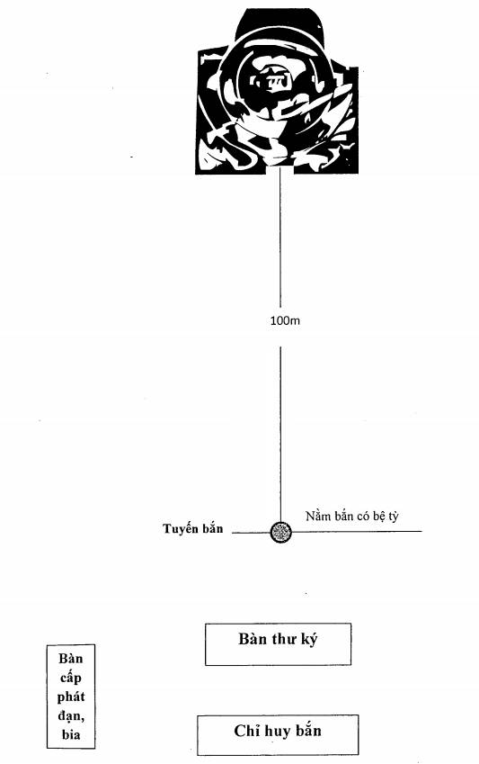
PHỤ LỤC VIII:
BẢNG QUY ĐỔI THÀNH TÍCH NỘI DUNG CHẠY 800M VŨ TRANG
(Kèm theo Thông tư số 23/2018/TT-BGDĐT ngày 28 tháng 09 năm 2018 của Bộ trưởng bộ Giáo dục và Đào tạo)
Chạy 800m vũ trang Nữ |  | Chạy 800m vũ trang Nam
Thời gian  (giây) | Điểm | Thời gian  (giây) | Điểm
3.04 | 10.0 | 2.26 | 10.0
3.05 - 3.06 | 9,8 | 2.27 - 2.28 | 9,8
3,07 - 3.08 | 9,6 | 2.29 - 2.30 | 9,6
3.09 - 3.10 | 9,4 | 2.31 - 2.32 | 9,4
3.11 - 3.12 | 9,2 | 2.31 - 2.34 | 9,2
3.13 - 3.14 | 9,0 | 2.35 - 2.36 | 9,0
3.15 - 3.16 | 8,8 | 2.36 - 2.39 | 8,8
3.17 - 3.18 | 8,6 | 2.40 - 2.42 | 8,6
3.19 - 3.20 | 8,4 | 2.43 - 2.45 | 8,4
3.21 - 3.22 | 8,2 | 2.46 - 2.47 | 8,2
3.23 - 3.25 | 8,0 | 2.48 - 2.50 | 8,0
3.26 - 3.28 | 7,8 | 2.51 - 2.52 | 7,8
3.29 - 3.31 | 7,6 | 2.53 - 2.54 | 7,6
3.32 - 3.34 | 7,4 | 2.55 - 2.56 | 7,4
3.35 - 3.37 | 7,2 | 2.57 - 2.58 | 7,2
3.38 - 3.40 | 7,0 | 2.59 - 3.00 | 7,0
3.41 - 3.45 | 6,8 | 3.01 - 3.02 | 6,8
3.46 - 3.50 | 6,6 | 3.03 - 3.04 | 6,6
3.51 - 3.55 | 6,4 | 3.05 - 3.06 | 6,4
3.56 - 4.00 | 6,2 | 3.07 - 3.08 | 6,2
4.01 - 4.05 | 6,0 | 3.09 - 3.10 | 6,0
4.06 - 4.10 | 5,8 | 3.11 - 3.15 | 5,8
4.11 - 4.15 | 5,6 | 3.16 - 3.20 | 5,6
4.16 - 4.20 | 5,4 | 3.21 - 3.25 | 5,4
4.21 - 4.25 | 5,2 | 3.26 - 3.30 | 5,2
4.26 - 4.30 | 5,0 | 3.31 - 3.35 | 5,0
4.31 - 4.35 | 4,8 | 3.36 - 3.40 | 4,8
4.36 - 4.40 | 4,6 | 3.41 - 3.45 | 4,6
4.41 - 4.45 | 4,4 | 3.46 - 3.50 | 4,4
4.46 - 4.50 | 4,2 | 3.51 - 3.55 | 4,2
4.51 - 5.00 | 4,0 | 3.56 - 4.00 | 4,0
5.01 - 5.05 | 3,8 | 4.01 | 3,8
5.06 - 5 10 | 3,6 | 4.02 | 3,6
5.11 | 3,4 | 4.03 | 3,4
5.12 | 3,2 | 4.05 | 3,2
5.13 | 3,0 | 4.06 | 3,0
5.14 | 2,8 | 4.07 | 2,8
5.15 | 2,6 | 4.08 | 2,6
5.16 | 2,4 | 4.09 | 2,4
5.17 | 2,2 | 4.10 | 2,2
5.18 | 2,0 | 4.11 | 2,0
5.19 | 1,8 | 4.12 | 1,8
5.20 | 1,6 | 4.13 | 1,6
5.21 | 1,4 | 4.14 | 1,4
5.22 | 1,2 | 4.15 | 1,2
5.23 | 1,0 | 4.16 | 1,0
5.24 | 0,8 | 4.17 | 0,8
5.25 | 0,6 | 4.18 | 0,6
5.26 | 0,4 | 4.19 | 0,4
5.27 | 0,2 | 4.20 | 0,2
5.30 | 0,0 | 4.21 | 0,0

